**Основы технологии производства рукавных полиэтиленовых пленок**

Производство пленок из полиэтилена (термоусадочной, стретч, пленочных изделий) в настоящее время представляет большой практический интерес и имеет хорошие экономические перспективы роста объемов производства. Полиэтиленовая ленка является прекрасным упаковочным материалом, допущена к контакту с пищевыми продуктами Минздравсоцразвития РФ, широко используется для групповой упаковки алкогольных и прохладительных напитков, молочных продуктов, замороженной птицы, колбас и сыров, а также целого ряда других промышленных товаров народного потребления и производства пленочных изделий, пакетов: строительные материалы и инструменты, групповая упаковка лекарственных препаратов и др.

Достоинство такого рода упаковки заключается в относительной простоте самого процесса упаковки, ее прочности, эстетичности при относительно небольшой стоимости. Кроме того, можно отметить доступную сырьевую базу, простоту и экологичность утилизации использованной пленки и отходов ее производства.

В настоящее время в нашей стране потребность в пленке и пленочных изделиях удовлетворяется, в основном, за счет местных производителей, а также, частично, за счет импорта из стран дальнего и ближнего зарубежья.

Развитие перспективного направления малого бизнеса требует понимания теоретических основ переработки полимеров.

**Описание основной сырьевой базы**

ПЭНД (HDPE, 2) - пленки более жесткие, прочные по сравнению с пленками из полиэтилена высокого давления, более мутные и полупрозрачные. Температура размягчения ПЭНД выше, чем у ПЭВД (121°C), поэтому он выдерживает стерилизацию паром. Морозостойкость примерно такая же, как и у ПЭВД (-60°C). Прочность при растяжении и сжатии выше, чем у ПЭВД, сопротивление удару и раздиру - ниже. Из-за линейной структуры макромолекулы ПЭНД ориентируются в направлении течения, поэтому сопротивление раздиру в продольном направлении пленок значительно ниже, чем в поперечном направлении. Проницаемость ПЭНД ниже, чем у ПЭВД, примерно в 5-6 раз. По химической стойкости пленки из ПЭНД превосходят пленки из ПЭВД, особенно по стойкости к маслам и жирам. Качество готовых изделий (пленки и пленочные изделия) определяется, прежде всего, качеством исходного сырья, его постоянными реологическими характеристиками и качеством пластикации в материальном цилиндре экструдера. При этом особое внимание уделяется улучшению качества смешения, получению гомогенного расплава, постоянной объемной производительности. В качестве одного из вариантов улучшения качества расплава компанией Kung Hsing разрабатываются и постоянно совершенствуются форма и конструкция пластицирующих систем применительно к конкретному материалу.

ПЭВД (LDPE, 4) - пленки обладают комплексом таких свойств, как прочность при растяжении и сжатии, стойкость к удару и раздиру, сохраняют прочность при низких температурах (-60°C). Пленки водо- и паронепроницаемы, газопроницаемы, поэтому непригодны для упаковки продуктов, чувствительных к окислению. Изделия из ПЭВД имеют высокую химическую стойкость к кислотам, щелочам и неорганическим растворителям, низкую стойкость к углеводородам, галогенированным углеводородам, маслам и жирам, обладают хорошей свариваемостью нагретым инструментом. Относительно низкая температура размягчения ПЭВД ограничивает область применения материалов для стерилизации паром. В силу химической природы полиэтилена поверхность пленок гидрофобная, поэтому для печати любым из методов необходимо осуществляться предварительную обработки поверхности коронным разрядом электрического тока. Наиболее распространенными для пленок являются методы флексографической печати, тампонной, глубокой и трафаретной печати.

ЛПЭВД (LLDPE, 4) применяется практически во всех областях производства пленки, как в чистом виде, так и в различных смесях с полиэтиленом низкой или высокой плотности, для получения растягивающейся «стретч» пленки. Использование ЛПЭВД позволяет значительно уменьшить толщину пленки на 20-40% при сохранении прочностных характеристик. Стретч пленки из ЛПЭВД имеют меньшую по сравнению с пленками из ПВХ и СЭВА липкость. Данный недостаток устраняется введением в полимер увеличивающих липкость добавок, либо приданием поверхности пленки шероховатости механическим путем. ЛПЭВД применяют в качестве одного из слоев при изготовлении многослойных пленок.

**Основной состав и конструкция технологического оборудования**

Экструзия это непрерывный технологический процесс, заключающийся в продавливании расплава термопластичного материала через формующий инструмент (головку), с последующим калиброванием и охлаждением для получения изделия с заданной геометрической формой.

Для подготовки расплава при производстве рукавных, а также плоскощелевых пленок можно использовать следующие виды экструдеров: одношнековые, двухшнековые, планетарные, дисковые, комбинированные, каскадные.

По характеру процессов, протекающих в канале материального цилиндра одношнекового экструдера, можно условно выделить несколько зон (Рис. 1): питания, плавления и дозирования.

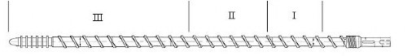

Рис. 1. Общий вид шнека и условное расположение функциональных зон

I- зона питания, II - зона плавления, III - зона дозирования.

Зона питания. Полимер в виде гранул или порошка поступает из бункера, расположенного над экструдером в загрузочную воронку. Под действием гравитационных сил и сил трения (за счет разницы коэффициентов трения полимера к шнеку и цилиндру, при этом коэффициент трения полимерного материала к шнеку должен быть меньше, чем к цилиндру) гранулы продвигаются вдоль. По мере движения полимера вдоль в материале развиваются высокие сдвиговые напряжения, вызывающие дополнительное нагревание полимера (саморазогрев). Часть тепла подводится конвекцией от нагревателей различной конструкции (индукционные, инфракрасные и т.д.). Гранулы уплотняются, нагреваются, частично плавятся.

Зона питания располагается после зоны загрузки. Зона загрузки обычно имеет продольные канавки для улучшения подачи гранул, а также водяное охлаждение, чтобы гранулы материала при контакте со шнеком не прилипали к его поверхности и не препятствовали поступлению других гранул. В случае неправильной работы или отсутствия водяного охлаждения зоны загрузки возможно образование так называемого "козла", со всеми вытекающими последствиями его устранения и чистки оборудования.

Зона плавления. Благодаря уменьшению глубины нарезки шнека в этой зоне, уменьшается свободный объем витка, происходит дальнейшее уплотнение и расплавление частиц полимера до расплавленной массы.

Зона дозирования. Расплав полимера в зоне дозирования подвергается интенсивному смесительному воздействию благодаря специальным конструктивным элементам шнека. В этой зоне глубина нарезки шнека минимальная. Отношение объема витка в зоне дозирования к объему витка в зоне питания определяет коэффициент сжатия. Для различных материалов конструируются шнеки с индивидуальным значением коэффициента сжатия для получения оптимальных реологических характеристик расплава полимера.

Способ производства рукавной пленки по схеме «снизу-вверх» применяют при изготовлении пленок практически любой ширины. Схема производства «сверху-вниз» рациональна для производства узких, тонких пленок. Горизонтальный прием рукава представляет интерес при изготовлении, например, толстых газонаполненных (вспененных) пленок.

Технологическая линия для получения рукавной ПЭНД пленки по схеме «снизу-вверх» компании Kung Hsing модели KS-FE50 представлена на рис. 2.

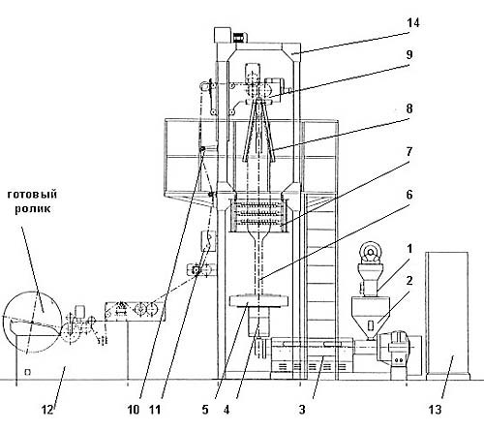

Рис. 2. Общий вид экструзионной линии KUNG HSING KS-FE50.

1 – автоматический загрузчик, 2 – бункер, 3 – экструдер, 4 – экструзионная головка, 5 – кольцо охлаждения, 6 – стабилизатор, 7 – корзина, 8 – складывающие щеки, 9 – приемное устройство, 10 – направляющие ролики, 11 – устройство обработки пленки коронным разрядом, 12 – устройство намотки, 13 – панель управления, 14 – башня.

Технологическая линия для получения рукавной ПЭВД пленки по схеме «снизу-вверх» Kung Hsing модели KS-FLL65 представлена на рис. 3.

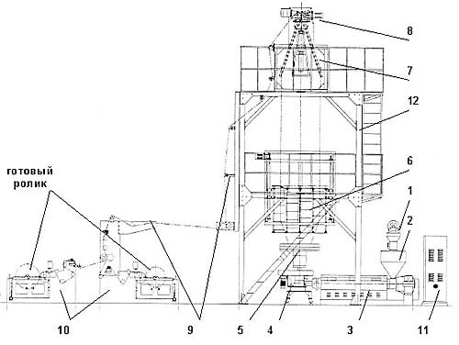

Рис. 3. Общий вид экструзионной линии KUNG HSING KS-FLL65.

1 – автоматический загрузчик, 2 – бункер, 3 – экструдер, 4 – экструзионная головка, 5 – кольцо охлаждения, 6 – корзина, 7 – складывающие щеки, 8 – приемное устройство, 9 – направляющие ролики, 10 – устройство намотки, 11 – панель управления, 12 – башня.

**Краткое описание технологического процесса производства рукавной пленки по схеме «снизу-вверх»**

Сырье в виде основного полимерного материала, добавок и пигментов подается автоматическим загрузчиком из транспортной тары (мешки, контейнеры «биг-бэг» и др.) в бункер, расположенный над экструдером. Из бункера сырье поступает в материальный цилиндр одношнекового экструдера, где уплотняется, плавится, интенсивно перемешивается. Из экструдера через фильтр и переходник материал попадает в экструзионную головку, где происходит формирование однородного потока расплава полимера заданной геометрической формы и выходит через кольцевую щель в виде кольцевой цилиндрической заготовки. Затем заготовка раздувается до необходимых размеров постоянным объемом воздуха внутри баллона. Для изменения размеров получаемой пленки достаточно открыть подачу воздуха внутрь баллона через воздуховод в центре дорна, или сделать одно/несколько сквозных отверстий в баллоне. За счет разницы давлений по обе стороны пленки диаметр рукава уменьшится. Охлаждение рукава осуществляется с потоком воздуха из нагнетаемого воздуходувкой через зазор кольца охлаждения. Далее пленочный рукав проходит через стабилизационную корзину, складывающие щеки. В сложенном виде пленка протягивается через приемное устройство, направляющие ролики, устройство обработки пленки коронным разрядом и подается на устройство намотки.

К основным технологическим параметрам, влияющим на физико-механические свойства пленки, относятся кратность вытяжки, степень ориентации полимера, интенсивность охлаждения пленки, расположение линии кристаллизации, равномерность толщины получаемой пленки.

Получение продукции высокого качества невозможно без обеспечения стабильной и надежной работы оборудования в целом и отдельных устройств, механизмов и контролирующих систем. Внедрение различных систем механизации и автоматизации позволяет снизить издержки производства, максимально снизить долю ручного немеханизированного труда обслуживающего персонала, устранить негативное влияние так называемого человеческого фактора.

Но даже в условиях высокоавтоматизированных производств получение высококачественных пленок во многом зависит от квалификации и опыта оператора, обслуживающего экструзионную линию.